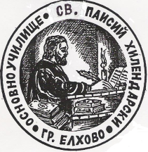
Приложение № 7 към чл.50а
ДО
ДИРЕКТОРА
НА ОУ „СВ. ПАИСИЙ ХИЛЕНДАРСКИ“
ГР. ЕЛХОВО

З А Я В Л Е Н И Е
за издаване на оригинал/дубликат на
…………………………………………………………………………………………………………
Вид на документа ( удостоверение, свидетелство, диплома )

От …………………………………………………………………………………………………………..
Име, презиме, фамилия

Завършил …………………………………………………………………………………………………….
Клас, етап,степен на образование

………………………………………………………………………………………………
Профил, професия, специалност

През учебната …………………………………. Година………………………………………………………………………
…………………………………………………………………………

Вид,наименование, и местонахождение на институцията
…………………………………………………………………………………………………

Издаването на документа се налага поради следните причини………………………………………
…………………………………………………………………………………………………………

Приложение документи:
………………………………………………………………………………………………………………………………………………
………………………………………………………………………………………………………………………………………………

За контакти: телефон ………………………………… e-mail ………………………………

Пълномощно №……………………………………………………………………

Пълномощник…………………………………………………………………………………………
Име, презиме, фамилия

Дата:…………………………..
Подпис:……………………
Име, фамилия …………………………………………

